**新 书 推 荐**

**中文书名：****《人类最好的朋友：关于狗子的历史》**

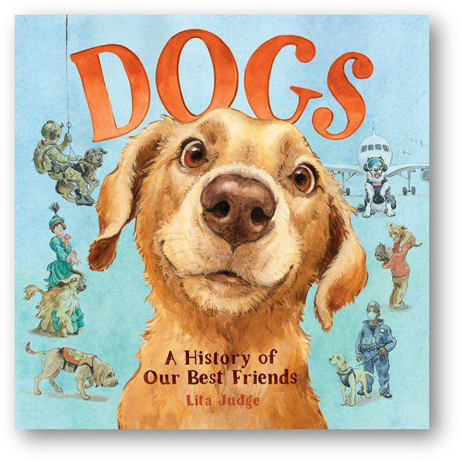

**英文书名：DOGS: A HISTORY OF OUR BEST FRIENDS**

**作 者：Lita Judge**

**出 版 社：Abrams**

**代理公司：Abrams/ ANA**

**页 数：56页**

**出版时间：2023年4月18日**

**代理地区：中国大陆、台湾**

**审读资料：电子稿**

**类 型：知识绘本**

**内容简介：**

**法兰克福书展新书推荐！！**

**由获奖作家和插画师丽塔·贾奇（Lita Judge）所作**

**一本讲述狗狗历史的知识绘本**

**探究人类与狗狗的伙伴关系怎样改变了我们和它们的生活**

**趣味科普 画风精美**

**内容翔实 通俗易懂**

**跨越5000多年历史，从洞穴时代到现代社会**

**超以时间顺序记录了狗狗们如何学会与人类合作生活的有趣的科学历史细节**

世界上的所有动物里，狗在人的日常生活中扮演着最广泛的角色。它们既是保护者，又是好帮手，还能当救生员——但最重要的是，它们是我们的家人。

进化到这一点，狗类经过了一段十分有趣的旅程。很久以前，早期的狼类从凶猛的捕食者进化成为人类信任的伙伴。它们后来就变成了狗！虽然狗的可爱与通人性人尽皆知，它们也在很多实用的方面为我们的生活带来了历史性的改善，例如看护牲畜，以此来帮助人类形成早期的定居点，例如帮我们清理感染的伤口，还会帮忙找食物。

**《人类最好的朋友：关于狗子的历史》**涵盖从洞穴时代到现代社会超过5000年的历史，以时间顺序记录了狗狗们如何学会与人类合作生活的有趣的科学细节和历史。

在这本插图精美、研究详尽的书里，多次获奖的作家和插画家丽塔·贾奇（Lita Judge）探讨了我们的生活如何和狗息息相关——这也是狗成为我们最好的朋友的原因。

**本书卖点：**

**作者屡获殊荣：**贾奇的荣誉奖项包括：国际文学协会儿童图书奖；作品入选美国图书馆协会（ALA）和英语教师全国理事会（NCTE）优秀读物；提名《科克斯书评》、《学校图书馆期刊》 和纽约公共图书馆最佳图书；简·亚当斯儿童荣誉奖；还收获了不少星级评论。

**对于孩子通俗易懂：**本书尽是各种与狗相关的事实，且富有幽默感，脑洞大开。本书为世界历史注入科学性，以及一种商业性的、十分适合孩子的吸引力。

**非虚构的品质：**贾奇以创作动物与自然主题的非虚构类小说闻名，还对美丽的插画有着全面的研究。她最近的非虚构类图画书*The Wisdom of Trees*名列多个年度最佳书单，获得三个星级评论，其中一个称其为“完全是非虚构典藏的必读”

**市场里独一无二：**虽然有很多有关狗的图集和百科全书，但是没有哪本像本书一样的插图和对历史的重视。

**十分适合课堂：**以考古证据、历史记录和科学的语调来讲述狗的故事，本书的调查研究涵盖了广泛的历史，十分适合课堂学习。

**深思熟虑的尾注：**作者的一处注释强调了以人道的方式对待狗类的道德责任，还提供了从营救到支持非营利组织以帮助狗类的多种方法建议。本书还包括了一个狗类品种及知名小狗的列表，还有一个详尽的时间表。

**引人惊叹的艺术：**贾奇在可爱动物的插画方面堪称女王，这本书也不例外。在本书中，她以她风格鲜明的水彩和铅笔画风生动地画了超过100只独特的狗，每一只都极具个性。

**作者简介：**

丽塔·贾奇（Lita Judge）是一位获奖众多的作家和插画师，她创作了许多的童书作品，比如*The Wisdom of Trees*、 *Born in the Wild*和*Flight School, Red Sled*，以及青少年绘本*Mary’s Monster*。同时，她也为Kelly DiPucchio的*Forty Winks: A Bedtime Adventure*作插图。她现居新罕布什尔州，与她的丈夫还有三只猫和一只鹦鹉住在一起。



**内文插画：**

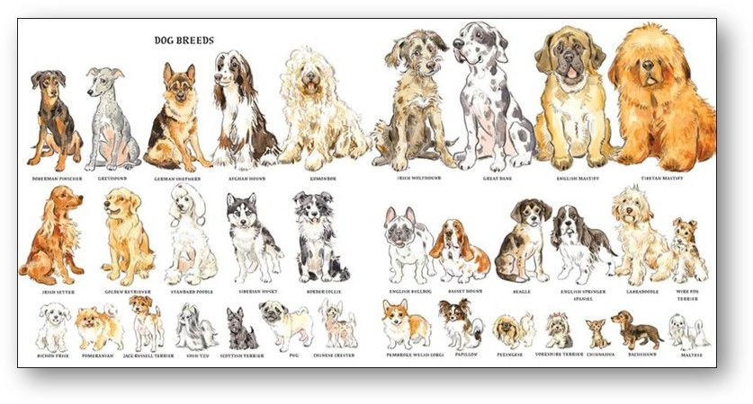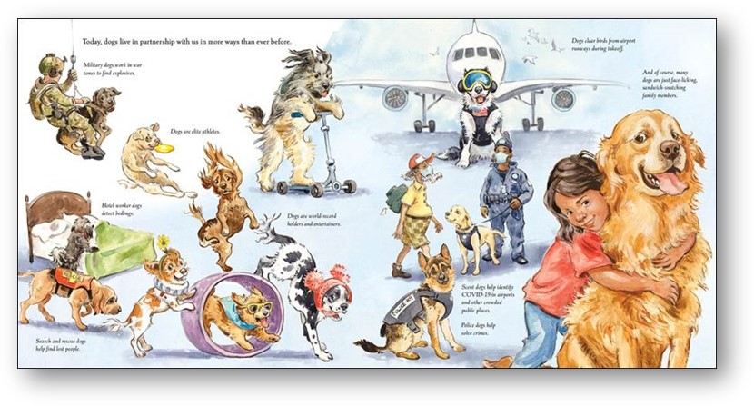

**谢谢您的阅读！**

**请将回馈信息发至：** 薛肖雁 [echo@nurnberg.com.cn](mailto:echo@nurnberg.com.cn)

----------------------------------------------------------------------

安德鲁﹒纳伯格联合国际有限公司北京代表处

北京市海淀区中关村大街甲59号中国人民大学文化大厦1705室 邮编：100872

Email: [echo@nurnberg.com.cn](mailto:echo@nurnberg.com.cn)

电话：010-82449185

传真：010-82504200

网址：www.nurnberg.com.cn（获取最新书讯）

微博：<http://weibo.com/nurnberg>

豆瓣小站：<http://site.douban.com/110577/>

抖音号：安德鲁读书

微信订阅号：安德鲁书讯

